苏州托普信息职业技术学院

毕业论文

论文题目 安卓食谱软件系统

指导教师 徐云娟

专 业 软件技术 班 级 软件2班

姓 名 张涛 学 号 1603100217

摘要

随着互联网与移动设备的发展与普及，移动APP的出现，如视频软件，聊天软件，购物软件，支付系统，极大的方便了人们的生活方式，各种移动程序无时无刻不在帮助着我们。本文介绍了基于java语言开发的安卓食谱软件，以及服务端程序的开发过程，采用了android程序常用的MVP模式，以及使用了一些github上优秀的开源框架及组件，如 Rxjava 2, Dagger2等，服务端则采用了Spring boot +Mybatis 框架来完成一些简单的接口请求，数据库使用了Mysql数据库来存储信息。整个项目通过github来进行版本控制。

关键词: android ,食谱软件,Spring boot ,mvp,mysql

ABSTRACT

With the development and popularization of Internet and mobile devices, the emergence of mobile APP, such as video software, chat software, shopping software, payment system, greatly facilitates people's way of life, all kinds of mobile programs help us all the time.

This paper introduces the development of Android recipe software based on java language, and the development process of server-side program, adopts the MVP mode commonly used in android programs, and uses some excellent open source frameworks and components on github, such as Rxjava 2, Dagger2, etc. The server uses the Spring boot Mybatis framework to complete some simple interface requests, and the database uses the Mysql database to store information. The entire project is versioning through github.

Key word: android, recipe software, spring boot ,MVP,MYSQL
目录
1. 绪论 6
1.1 引言 6
1.2 系统设计目标 6
2. 需求分析 7
2.1 系统需求概述 7
2.2 技术可行性分析 7
2.3 经济可行性分析 7
2.4 运行可行性分析 7
2.5 功能需求分析 7
3. 系统构架设计 8
3.1 食谱系统的设计目标与原则 8
3.2 系统框架设计 8
3.3 系统功能构架图 9
4. 详情设计 10
4.1 安卓端框架 10
4.1.1 全局类与工具类 10
4.1.2 实体类 10
4.1.3 存储 10
4.1.4 Gson 11
4.1.5 Retrofit 11
4.1.6 rxjava与rxlifecycle 11
4.1.7 Dagger2 12
4.1.8 Glide 12
4.2 安卓端模块设计 12
4.2.1 “欢迎使用” 页面的编写 12
4.2.2 主界面的编写 13
4.2.3 搜索页面的编写 13
4.2.4 详情页面的编写 16
4.3 服务端 17
4.3.1 mysql的配置 17
4.3.2 spring boot与Mybatis 17
4.4 数据提供商 18
4.4.1 获取数据 18
结论 19
致谢 20
参考文献 21

绪论

引言

随着计算机技术的发展以及网络的普及,互联网技术己经充斥着我们生活的各个方面,相对与传统的阅读，经验交流方式，以互联网技术为主的分享类的app可以更好的将更多人的经验传播出去，帮助有需要的人，这就是我开发这款食谱类软件的目的。这个项目作为大学毕业设计，不仅可以帮助我通过所做项目来培养自己综合运用所学基础课程、专业基础课 程和专业课知识，还能帮助我锻炼翻阅文档，查看源码的能力，并不断的学习到新的东西。

系统设计目标
1.客户端：

完善安卓客户端的总体功能，包括但不仅限于基本的搜索-查询-推荐-收藏功能，能给用户提供一个优质的使用环境，提供的内容可以帮助用户达到目的!

2.服务端：

为客户端提供稳定的数据服务。

3.目的：

本次设计是在于综合运用在校期间所学的理论知识和技能，通过自身学习和老师同学们的帮助，完成程序的开发与运行，使自己熟悉android studio的开发过程，培养自己的动手能力和独立思考能力，提高做项目的实践能力，为将来实际工作打下坚实的基础

需求分析

系统需求概述
本文设计的是一款安卓端的食谱app以及后台spring boot程序开发。

安卓端需要实现的需求有：推荐菜谱，菜谱分类，菜谱搜索，菜谱详情，查看收藏以及其他的界面需求。

服务端的实现主要是通过对数据库的查询然后将处理的数据以json的形式提供。

技术可行性分析
在设计一个程序之前，首先我们要分析下技术上是否能达到要求，通过对比其他同类型软件，分析和讨论，还有就是考虑开发者自身水平是否可以完成开发任务。

经济可行性分析
在程序的开发过程中，成本的预算是必不可少的，本程序使用了学生服务器，节约了许多的成本

运行可行性分析
本程序是基于android 操作系统的，android 操作系统是一款用户数量极大的移动端操作系统，是目前的三大移动操作系统之一，基于安卓系统则可以保证在大部分手机上可以运行该程序.不需要额外的高额费用来支持运行.

功能需求分析
- 搜索功能：用户可以搜索框，输入需要搜索的关键字来查询自己所需要的菜品，如：红烧 ，完成搜索后将查询到的内容展示给用户。
- 历史记录：记录用户的搜索数据。
- 推荐功能：管理员可以在后台系统中推送给用户一些推荐的菜品样式，用户通过刷新操作就可以查看到最新的推荐信息
- 分类功能：通过对服务端的数据进行处理，编写 分类 页面，通过点击分类的item，将查询的信息展示给用户.
- 展示页面：将查询的信息在这个页面以友好的操作界面展示
- 详情页面：在这个页面将会 将用户关心的数据展示，如 菜品的介绍，菜品的所需材料以及做法完整的展示，并且还需要拥有收藏功能。
- 我的收藏 功能：能将用户收藏的菜品显示出来。
- 其他界面及功能。

系统构架设计

食谱系统的设计目标与原则
- 以良好的编码风格编写
- 编写可维护性良好的代码逻辑
- 实现业务逻辑的分块化

系统框架设计
客户端采用的是M-V-P模式进行的发开，实现代码解耦，提高可维护性，使开发人员更容易思路清晰的进行开发，功能的模块化则使得测试更容易进行。从而简化开发的过程。另外，使用了Dagger2进行依赖注入，进一步完成了解耦,虽然在小型软件开发中Dagger2的优势并不明显，但依然可以作为一个学习的项目，多线程方面则使用了Rxjava2来进行异步操作，使得代码的逻辑更加的清晰简单，易于后期的维护，网络则使用了Retrofit+Okhttp来完成网络请求。

服务端采用了Spring boot框架设计，持久层使用mybatis与数据库交互，避免了一些如sql注入的问题。

系统功能构架图
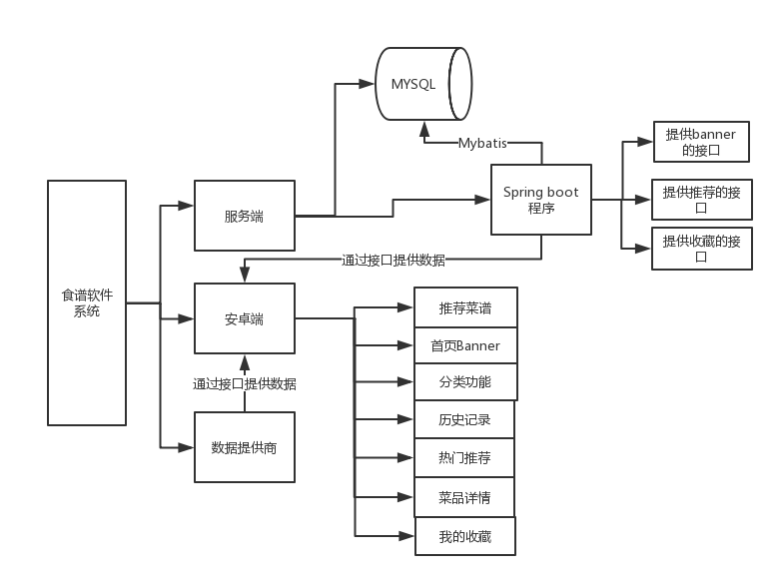

该软件系统分为三个部分：安卓端，服务端以及数据提供商。

其中安卓端，主要的功能就是显示从各个接口获取的数据，并进行处理，安卓端的主要功能有 1.显示首页广告banner 2.显示推荐的菜单列表 3. 显示菜谱分类的页面 4.显示搜索功能栏 5. 查看历史搜索记录 6.显示热门推荐目录 7.显示菜品详情 8.我的收藏功能。

服务端主要的功能有 1.查看某一个菜品拥有多少个赞 2.获得推荐的菜谱列表 3.获得首页的banner图. 4.通过对数据提供商数据的二次开发实现一些其他的功能.

通过解析数据提供商的数据，从而完成查询显示。

详情设计

安卓端框架

全局类与工具类
对于安卓开发来说一些自定义的工具类和全局变量是很有帮助的，在本程序中，使用了自定义的application类提供Context;使用Application提供的context可以一定程度上避免发生内存泄漏的问题。

使用的工具类主要有SpUtil(SharedPerferences Util)，ApiUtil(提供需求功能的接口地址),Util(提供了一些常用的工具,如 Toast ,单位转换等)

实体类
实体类代码对应了数据库/json的字段，通过实体类解析json或者对数据库进行crud的操作,本程序包含了一系列对应json/数据库的实体类.通过这些实体类对json/数据库进行操作

存储
安卓端使用了SharedPreferences+SQLite数据库进行数据存储，sharedpreference主要用于存储一些简单的K-V数据，如 判断是否第一次启动程序等，Sqlite则用于存储一些复杂的数据，如 分类信息等.

其中sqlite数据库主要包含俩张表 history和 zan 表

create table history(name varchar(20) primary key)

create table zan(id varchar(20) primary key,value int,title varchar(20),urls varchar(50))

History表 主要用来记录用户的搜索历史信息，zan表则记录了用户的收藏信息

4.1.4 Gson

Gson是一个google开源的Json解析框架，通过这个框架可以很轻松的将json对象转化为java对象，只需要提供一个对应的java实体类就可以了，帮我们解决了一些重复操作的问题，降低了开发成本。

4.1.5 Retrofit

Retrofit网络框架是目前比较流行的网络框架之一，之所以选用retrofit的原因之一就是因为retrofit能很好的与Gson和rxjava兼容，用retrofit请求网络再与gson，rxjava配合就可以直接写出一个异步的并且自动将json解析成java类的方法。下面将列举出本程序使用的网络请求,以下接口省略了注解成分.

- Observable <DetailedJSON> getDe(@Query("id")String id);//获得指定菜谱id的详细数据。
- Observable <Banner_in> getMainFragmentList();//获得首页的banner图.
- Observable <TuiJian> getAdvise();//获得推荐菜谱的信息
- Observable <String> getLR(@Query("type") String type);//获得常驻推荐的菜谱信息.
- Observable<Integer> getZan(@Query("id") String id);//获得指定菜谱的点赞数量
- Observable<Data_DIRJSON>getListForMenu(
@Query("menu") String str,@Query("pn") String index);//通过搜索栏搜索关键字查询.

- Observable<Data_DIRJSON> getListForId(@Query("cid") String id, @Query("pn") String index);//通过分类栏查询
- 其他一些接口.

4.1.6 rxjava与rxlifecycle

rxjava 在android开发上已经是一个常用的框架了，在没学rxjava之前，繁琐的异步操作，接口回调，Handler等很容易就将代码变得一团糟，到了代码量越来越大，异步操作越来越复杂的情况下，尝试修改一段代码的难度是非常大的，rxjava的出现让异步代码更加简洁。RxJava 的优势也是简洁，但它的简洁的与众不同之处在于，随着程序逻辑变得越来越复杂，它依然能够保持简洁。

Rxlifecycle 是一个辅助rxjava的框架，可以帮助我们在活动被销毁后及时的取消订阅，防止内存泄漏。

4.1.7 Dagger2

Dagger2是一款由google进行维护的依赖注入框架，使用这个框架可以更好的降低耦合，增加开发效率，省去重复的简单体力劳动，并且通过Component和Module更好的管理类的实例，而不用当类的构造发生改变的时候所有依赖这个类的类都要进行改变，方便了测试工作。

4.1.8 Glide

由于安卓系统分配给我们程序的空间十分有限，如果内存空间不足的话程序则会出现OOM，而大图加载则是十分占据内存空间的，而Glide可以帮助我们很好的解决加载图片的问题，使用glide可以减少程序因加载大图而导致的OOM。

安卓端模块设计

“欢迎使用” 页面的编写
当程序被打开时，弹出的第一个页面就是欢迎页面，在程序被首次安装到系统上的时候，启动这个页面时会初始化程序的一系列配置，如创建 数据库 等操作，以及后续的加载启动广告，并且在一定时间后跳转程序的主页面。

主界面的编写
主界面是由 顶部：搜索栏 ；中部: Fragment页面 ; 底部：tab栏组成的一个Activity，通过加载不同的Fragment来完成不同页面的实现，并且可以通过底部tab栏进行fragment的切换，通过点击搜索栏的可以跳转到搜索页面。例图：

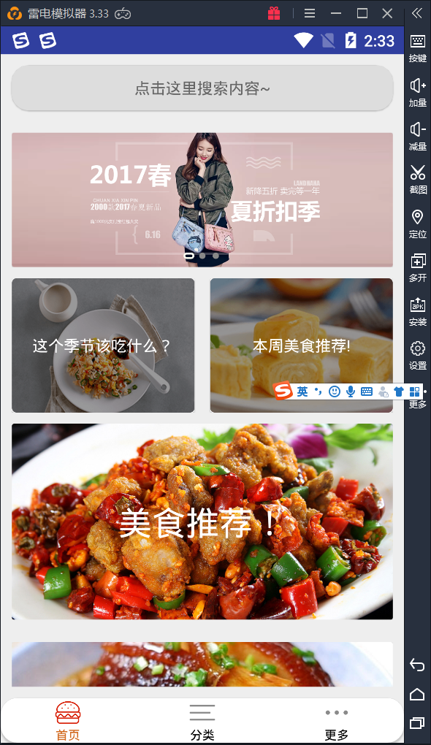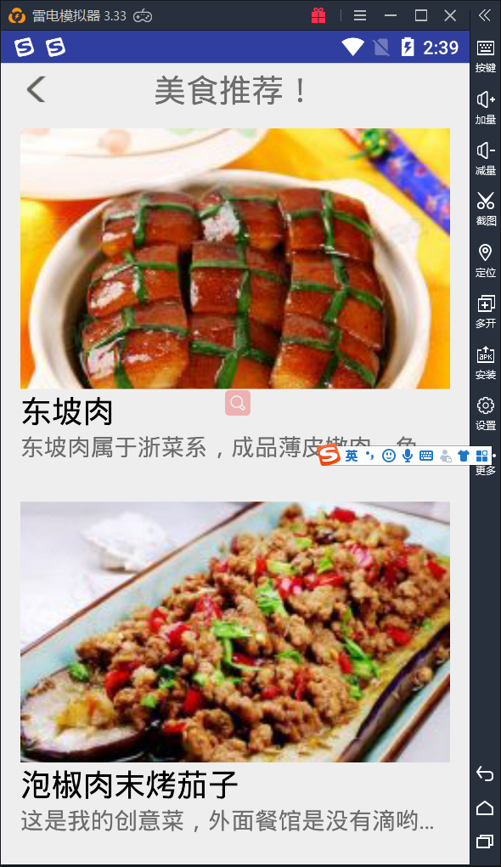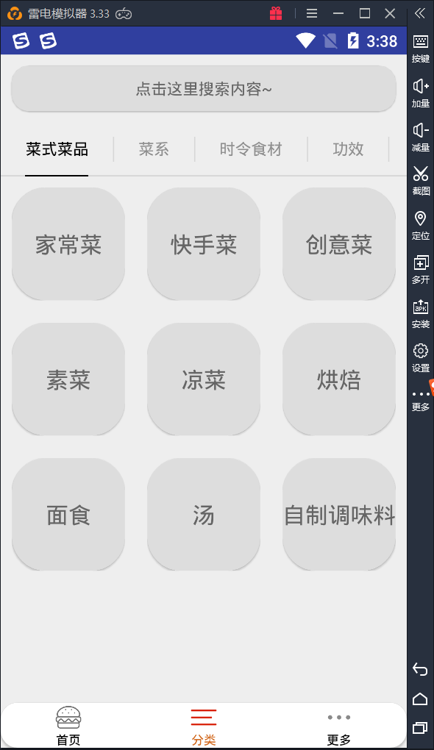

Fragment页面分为3大页面，分别为 首页 ，分类 ，更多；

首页fragment页面显示了这个程序结束“欢迎页面”后的第一个页面，其包括了banner轮播图和推荐列表，下面接口表示了这个页面的主要功能：

public void SetAdapter(List<T> list);//给fragment设置数据
public void setToast(String str);//设置toast

分类fragment 页面显示了一个分类tab与分类页面的联动页面。下面接口表示了这个页面的主要功能：

public void setTitile(List<String> list);//设置标题
public void setFragmetList(List<List<Items>> list);//设置分类的内容
public void setView();//设置tab标题
public void setToast(String str);//加载toast

更多fragment 则显示了一些其他的杂项。

搜索页面的编写
搜索页面布局分为 顶部：搜索栏 中部：热门推荐 底部：历史搜索。中部和底部处于同一个fragment中，通过替换fragment可以达到搜索栏不变，以下的内容改变的效果.

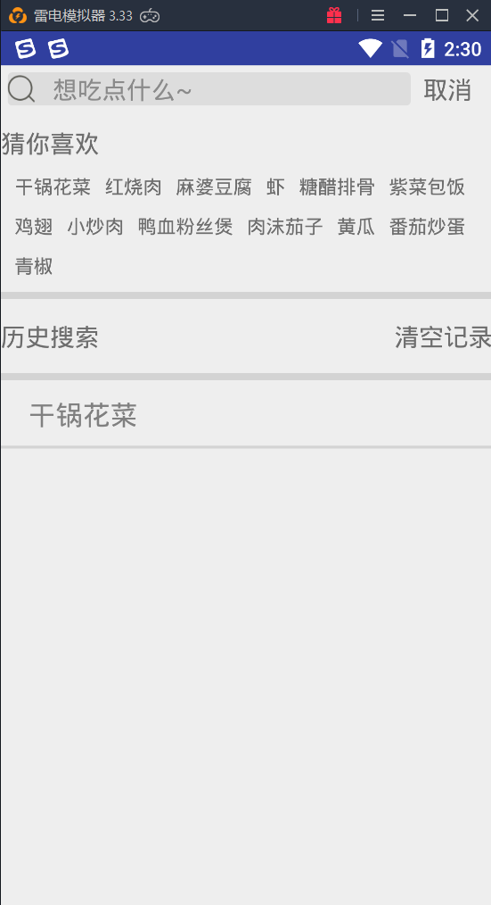
其中通过搜索栏输入关键字这样通过网络查询到关键字数据，并跳转到list页面将数据显示出来，热门推荐则通过比对数据库，显示近期的热门搜索结果，历史搜索显示了用户近期的所有搜索结果，包含了点击热门推荐的数据。通过点击菜品名字（热门搜索，历史搜索）或者输入关键字加载list页面。这个activity还可以通过上一个传递的参数选择加载不同的fragment，比如：点击分类从而不加载热门推荐与历史而直接加载list页面。

下面为activity的主要接口

public void toDirShow();//跳转list页面
public String getStr(String s);//为p层提供传递string数据的接口

下面为热门搜索与历史搜索页面的主要接口：

public void setTags(List<String> list);//给tagView添加数据并显示
public void setHistroyView(List<String> list);//添加数据并显示
public void clear();//清空数据库并设置控件隐藏
public String getTagValue(int position);//获取tag点击事件的值

下面为P层M层的主要接口：

public HistoryFragmentModel getTagData()//联网获取热门搜索标

Public HistoryFragmentModel getHistroyViewData()//查询历史记录

public void clear()//清除历史记录

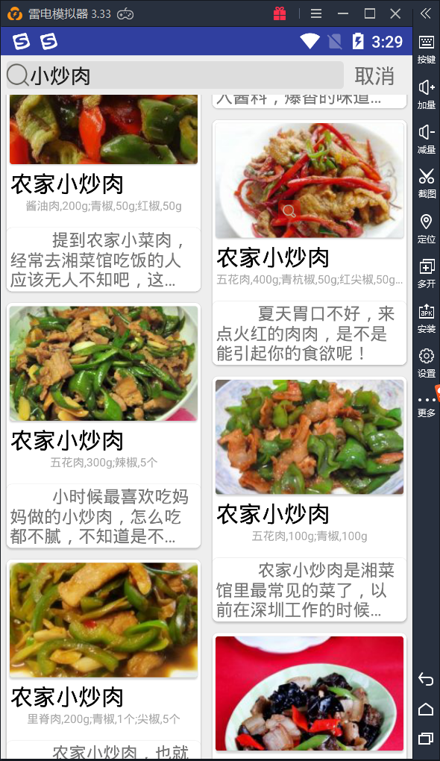
通过点击事件，会跳转到listfragment页面，这个页面会显示出所有的列表项，一次加载10条数据，通过上拉加载更多的数据，并且每个项都可以点击进去查看详细。

下面是listfragment的重要接口

public String putId();//提供id
public String putMenu();//提供搜索信息
public String putIndex();//提供当前数据下标
public void addList(List<Dir_Show_List> lists);//添加数据到 listview
public void setIndex(int i);//设置数据下标
public void updataList(List<Dir_Show_List> lists);//更新listview数据
public void setDataNum(Boolean b);//设置数据是否允许被刷新
public Boolean putDataNum();//提供数据刷新属性
public void setToast(String str);//设置toast

下面是MP层重要接口：----------------------------------------------

public void getDataForId();//通过id查询数据
public void upDataForId();//通过id更新数据
public String getId();//获得id
public String getIndex();//获得下标
public void getDataForMenu();//通过输入获得数据
public void upDataForMenu();//通过输入更新数据
public String getMenu();//获得输入

详情页面的编写

详情页面接受传递过来的菜品id。通过这个id查询详细的菜谱，包含图片，介绍，用料，做法这几大模块。

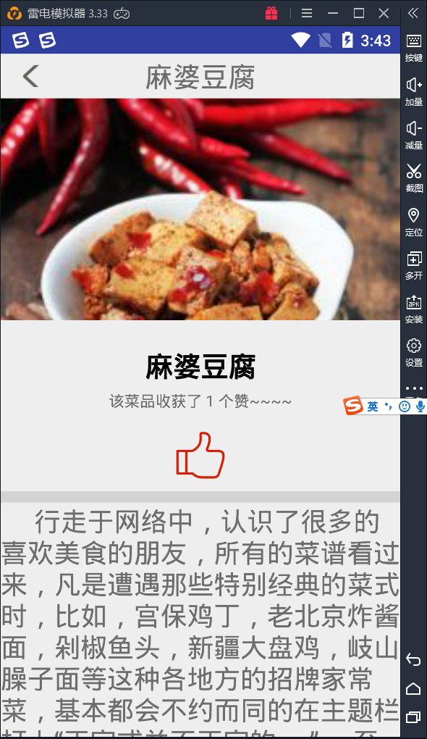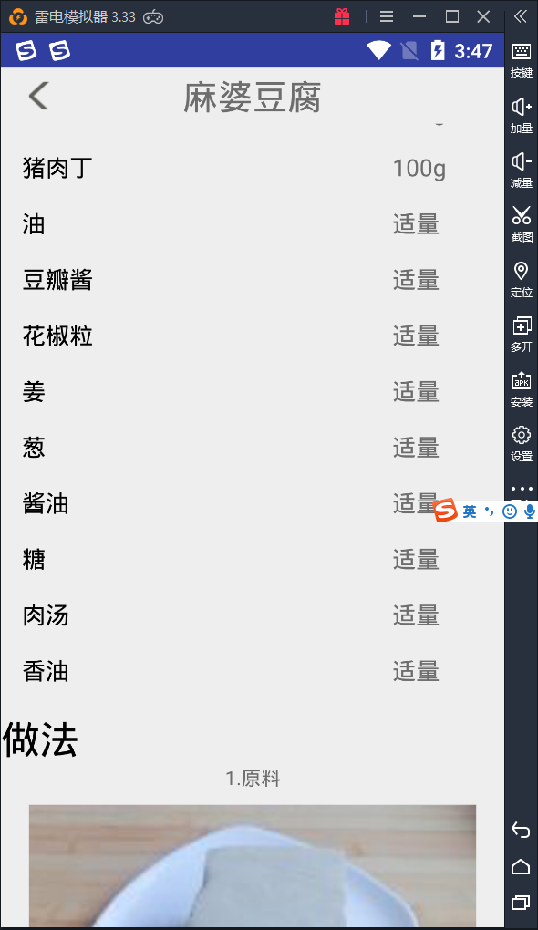

下面是这个模块的主要接口：

public void setdeimtro(String str);//设置图片
public void setdename(String str);
public void setdetitle(String str);//设置标题
public void setburdenList(List<Burden> list);//设置用料
public void setstepsList(List<Step> list);//设置步骤
public void setdealbums(String url);//设置简介
public void setShouCangText(String str);//设置收藏
public void setToggle(Boolean b);//设置收藏按钮
public void setValue(Boolean b);//设置收藏值
public void setToast(String str);//设置toast

下面是MP层的主要接口：

public void putZan(String id,Boolean type);//点赞操作
public void setdb(Data data);//配置本地数据库

public void getDetailed();//联网查询的主要方法

服务端

mysql的配置
服务端使用了mysql数据库，并且表的结构如下

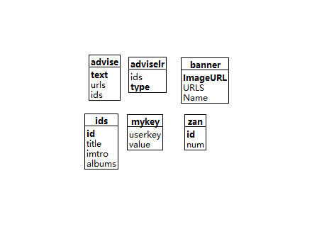

Advise 表记录了推荐列表的的信息。

Adviselr记录了常驻推荐的信息

Banner 记录了banner图的信息

Ids 记录了推荐详情的信息

Mykey记录了key的值

Zan记录了点赞信息

spring boot与Mybatis
服务端使用了spring boot+mybatis框架来搭建数据接口，通过mybatis进行数据库的crud操作并返回json数据。下面为详情：

@RequestMapping("/GetBanner")//获得首页banner

@RequestMapping("/GetAdvise")//获得推荐

@RequestMapping("/GetZan")//获得菜品的点赞数

@RequestMapping("/PutZan")//点赞or取消点赞

@RequestMapping("/getIds")//获得推荐的ids

@PostMapping("/databasecrud/insert")//插入数据

@PostMapping("/databasecrud/insertadvise")//添加推荐信息，并且自动添加推荐信息id的内容（后台管理员接口）

@RequestMapping("/databasecrud/insertadviselr")//插入常驻推荐数据（管理员）

@RequestMapping("/getLR")//获得常驻推荐数据

数据提供商

获取数据
本程序使用了第三方的数据接口获取数据，通过数据提供商的接口就可以获取到数据，再进行json解析就可以使用数据了。

结论

介绍至此，我的毕业设计己经基本完成。在设计与编写毕业设计的这段时间,我再查询资料的过程中学到了许多。之前在学校课程的中，大多是比较基础的包括java,sql,算法等,而项目实例的课程则比较少，在编写这款程序到结束前后用了1个多月，中间遇到了许多难题，让我感到了自己的知识是多么匮乏，通过这一个多月的不断查询资料，询问他人，让我的学习能力又有了一定提升。

毕业设计不同与之前做的作业，它是一个综合的检验这几年我的学习的成果。这次的毕业设计在总体上完成了我最初的设想的功能，但是他还有许多的不足之处，界面的简陋，程序的bug还需许多，在之后的时间中我将继续尝试更新它优化它，并在其中学习更多的知识。

致谢

我首先要感谢我的论文指导老师 徐云娟老师。徐老师对我论文的研究方向做出了指导性的意见和推荐，在论文撰写过程中及时对我遇到的困难和疑惑给予悉心指点，提出了许多有益的改善性意见，投入了超多的心血和精力。徐老师对我的帮忙和关怀表示诚挚的谢意!

最后，还要感谢朋友以及同学们在论文编写中带给的大力支持和帮忙，给我带来极大的启发。也要感谢参考文献中的作者们，透过他们的研究文章，使我对研究课题有了很好的出发点。

参考文献

[1] 耿祥义，张跃平. Java2实用教程.3版.北京：清华大学出版社，2006.

[2] 王辉.Java应用程序的安全性探究[J].电子世界,2013,(第8期).
[3] 焦玲，林春洪，王兴玲. Java语言程序设计.北京：机械工业出版社，2009.
[4] Paul Hyde. Java线程编程.周忠良译.北京：人民邮电出版社，2013.
[5] [美]Adam Freeman，Steven Standerson，林逸，李萍. 精通ASP.NET MVC 3框架(第三版)[M]. 北京：人民邮电出版社，2013.5

[6] Brian Goetz，Tim Peierls，Joshua Bloch，Joseph Bowbeer，David Holmes，Doug Lea . Java并发编程实战. 童云兰等译. 北京：机械工业出版社，2012.

[7] 常建就王向华编著搞定J2EE核也技术与企业应用:Ajax,JSP,Struts 2,Spring, Hibernate北京:电子工业出版化2012.
[8] 第一行代码——Android 人民邮电出版社 2014/8.

